名稱: | 功能: 統一發票明細表 | 設計者: Jacy | 時間: 2004/05/04

統一發票明細表
- 輸入畫面欄位說明 :
型態 | 命名 | Caption/長度 | 說明
Form |  | 統一發票明細表
 |  | 公司別 | Display login 時之公司參數之公司名稱
Edit |  | 發票年月
Radio Button |  | 發票格式 | (1.電子式,2.手工二聯,3.手工三聯)
 |  | 發票字軌 | 可以選取符合以上兩個條件之資料
Radio Button |  | 非營業人稅額計算方式 | (1.合併 2.分開)
Edit |  | 列印頁數 | 區間
Speed Button |  | 執行 | 當Click該Button時,即執行列印.
Speed Button |  | 結束 | 按此鍵或ESC, 結束本畫面回至上層功能.
二、畫面狀況
統一發票明細表
公司別: _____
發票年月: ____年 ___ 月
發票格式: (.)電子 ( )手工二聯 ( )手工三聯
發票字軌: _____ [ 複選 ]
非營業人稅額計算方式: (.) 合併 ( )分開
列印頁數: ___ ~ ___

<執行> <結束>

三.使用的表格說明 (讀取狀態 : R=讀取 , W=寫入)
Table Name | Description | R/W | Memo (功能項)
INV007 | 發票主檔 | R
INV099 | 發票字軌檔 | R
INV001 | 公司基本資料檔 | R

四.資料產生說明
1.原則: 依據符合畫面條件之INV007資料,報表末並做統計.
2.發票字軌: 依據畫面之條件(發票年月,發票格式)符合INV099之資料,以供選取.
3.[複選]: 依據畫面之條件(發票年月,發票格式,發票字軌),LIST出符合之發票資料,以供選取.
五. 表格式內容 : (合併,分開計算,針對’應稅’非營業人之計算原則不同)
參考檔案:  

- 統一發票明細表--合併
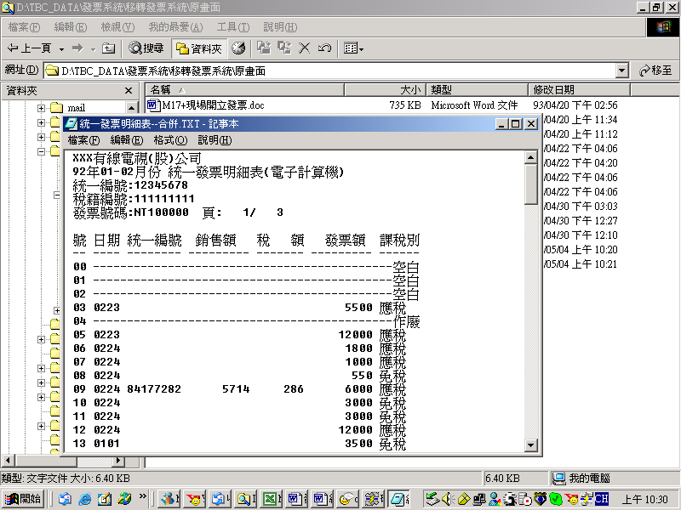
INV001.公司全名資料
發票格式
INV001
發票前八碼
頁數(50筆換一頁)
合併:
有統編: 銷售額銷售額,稅額,發票額分別列出;
無統編:只列出發票額

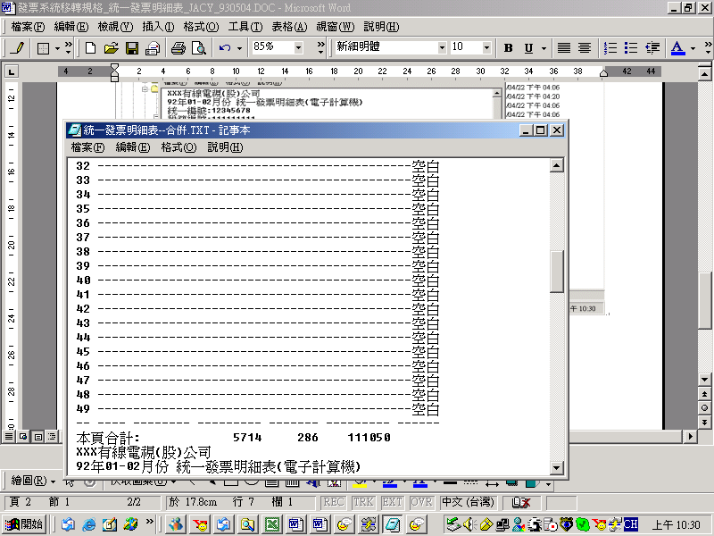
報表末加’本頁合計’

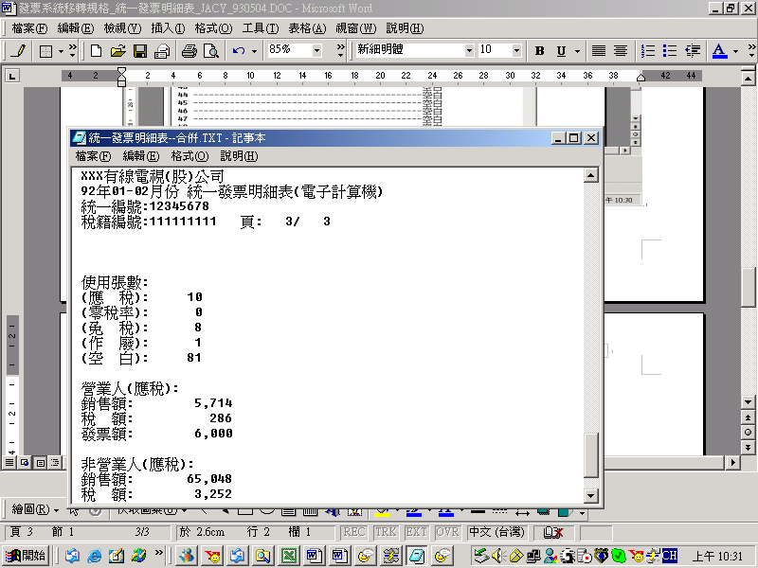

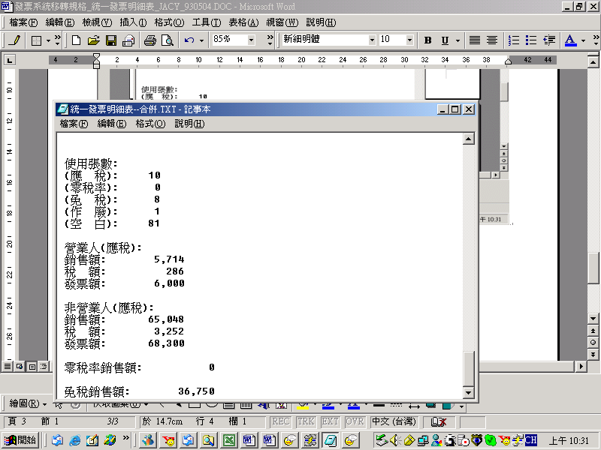
有統編之發票資料(應稅):銷售額,稅額,發票額分別列出
所有課稅別=’免稅’之銷售額合計
合併: 無統編之發票資料(應稅)
銷售額: 發票金額合計/1.05 四捨五入進整數位
稅額: 計算產生之銷售額*0.05 四捨五入進整數位
發票額: 直接合計

- 統一發票明細表—分開
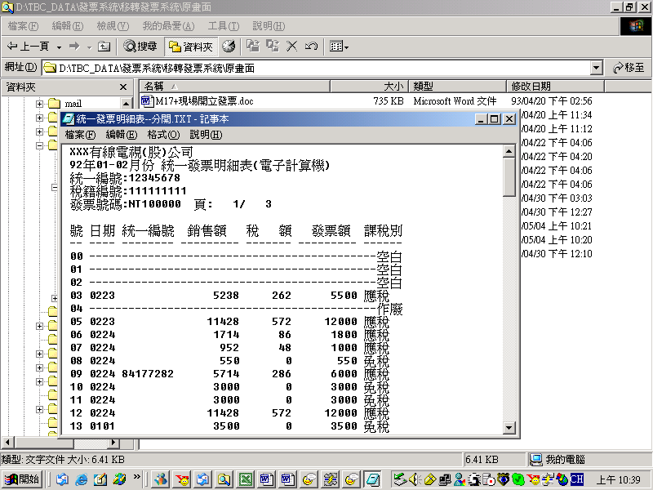
分開:
有統編/無統編:
銷售額銷售額,稅額,發票額都分別列出.

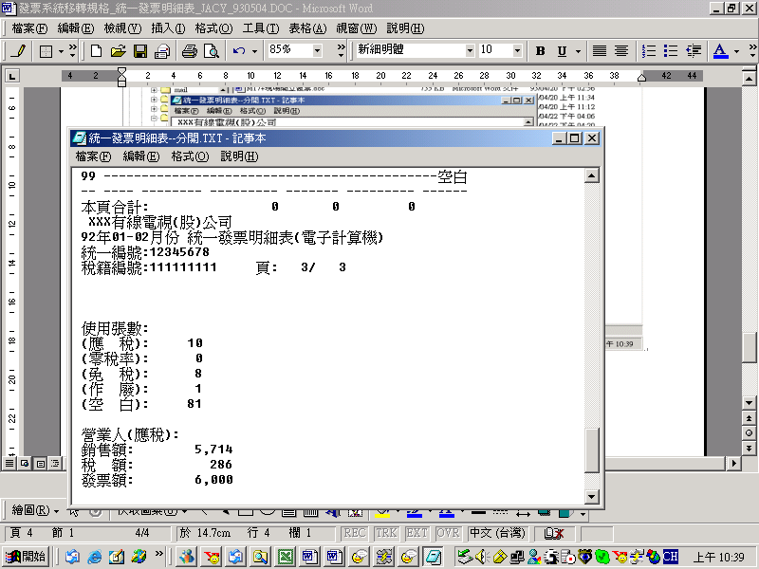

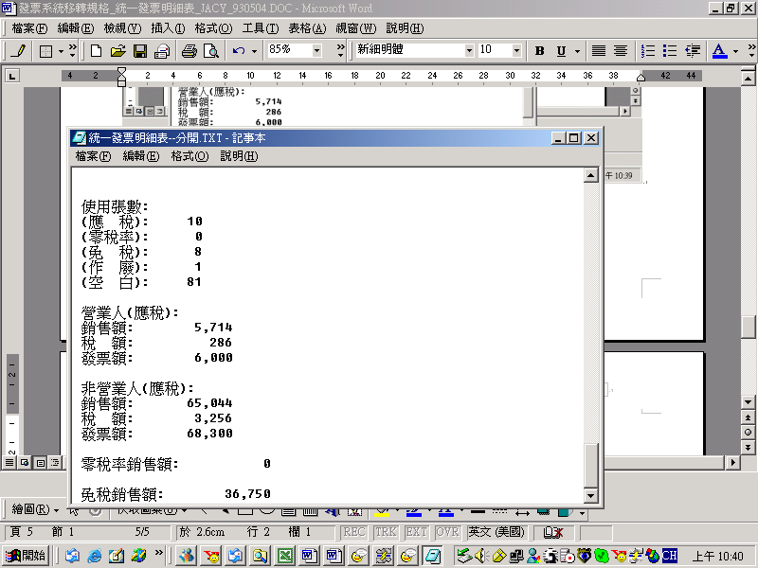
有統編/無統編:
發票資料(應稅):銷售額,稅額,發票額都分別列出

